Projet imagerie biomédicale
Traitement statique :Rétinopathie

La rethinopathie : qu’est ce que c’est ?

La réthinopathie diabétique est due au trop fort taux de sucre dans le sang.
En effet, le glucose fragilise la multitude de petits vaisseaux sanguins qui composent la rétine, leur faisant perdre leur étanchéité puis les faisant éclater. Au fur et à mesure que les vaisseaux éclatent, des zones de plus en plus grandes de la rétines ne sont plus alimentaient en oxygène. La régénérescence de ces vaisseaux ne suffit pas pour maintenir les yeux fonctionnels. Ce phénomène fini généralement par atteindre la macula provocant un Œdème maculaire (figure 1) et une baisse de l’aciuté visuelle. Les vaisseaux sanguins qui explosent peuvent laisser couler du sang devant la vitrée entraînant une perte de la vision temporaire (figure 2) ou un décollement de la rétine provocant une perte de la vision définitive.
Cette pathologie est la première cause de cécité pour les personnes de moins de 65 ans.
La baisse de l’acuité visuelle étant très tardive au cours de la rétinopathie, le diagnostique de cette maladies est donc difficile pour le patient. Cependant, un ophtalmologue peut effectuer différentes examens pour la dépister au plus tôt.
Les examens actuelles sont : mesure de l’acuité visuelle de l’œil, de la tension de l’œil, l’angiographie ou un examen de fond de l’œil.
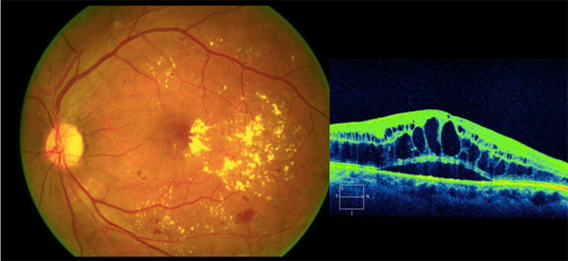

Figure 1 : Œdème maculaire diabétique et tomographie en cohérence optique de l’œdème
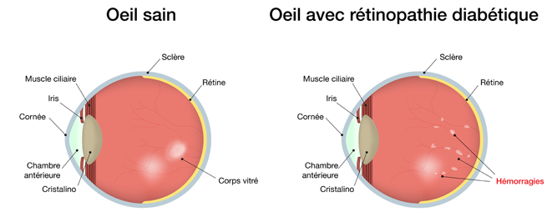
Figure 2 : Œil sain et œil avec rétinopathie diabétique avec hémorragie

Méthode d’acquisition d’image : quoi, comment, pourquoi
L’examen « fond de l’oeil dilaté » permet à un ophtalmologue d’observer la rétine d’un patient. Pour ce faire, il est nécessaire d’utiliser des gouttes mydriatiques qui dilatent la pupille mais entraînent un flou visuel, une photophobie et une impossibilité de conduire pendant 3 heures. Cet examen est donc relativement contraignant.
Aujourd’hui, il est néanmoins possible d’utiliser un rétinographe (figure 3) afin de prendre une photo de la rétine sans faire de dilatation pupillaire. Cet appareil peut être utilisé par un infirmier ou un orthoptiste.
Un retinographe est composé d’une caméra rétinienne reliée à un écran permettant de voir l’état de la rétine du patient. La caméra d’un retinographe doit être de très haute définition et avec un objectif de faible taille car elle doit également pouvoir capturer une image de la rétine au travers de la pupille même quand cette dernière est étroite (beaucoup de lumière ambiante). Cette pratique a l’avantage de ne pas avoir de conséquences à l’issue de l’examen et de permettre à l’examinateur d’expliquer au patient ce qu’il a, image à l’appuie.
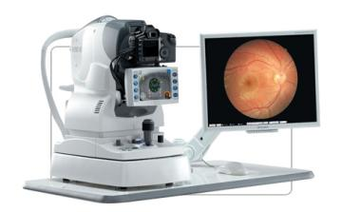

figure 3 : Retinographe

Méthode de traitement d’image : filtres, segmentation, etc.
Dans un premier temps, il faut isoler les différents vaisseaux sanguin du reste de la rétine pour observer leur état. Cela peut être fait avec une érosion-dilatation (pour éliminer les éventuelles tâches négligeables suivie d’un filtre gradient pour détecter les formes. En effet, les vaisseaux ressortent en rouge foncé par rapport au reste de la rétine.
Le gradient de l’image fera également ressortir la fovéa et d’éventuelles hémorragie et exsudats de la rétine. Il faut alors, pour différencier ces 2 types de tâches en analysant leurs couleurs. Pour cela, il faut, pour chaque tâches, faire une analyse de sa couleur par rapport à la couleur des vaisseaux (pour cela, on prendra la médiane parmi les pixels dont le rouge est supérieur à un seuil et que l’on classera parmi la somme de leurs 2 autres couleurs (plus la somme sera élevée, plus la couleur sera claire, on cherche une couleur le plus rouge possible et également le plus foncé possible).
Une fois les parties rouges isolées par rapport aux parties claires, il faudra utiliser un algorithme de remplissage et comparer le nombre de pixels que l’on peut réunir en une seule fois. Cette forme sera l’ensemble des vaisseaux sanguins.
Après avoir isolé les vaisseaux sanguins et les tâches claires de la rétinophotographie, il ne restera que les hémorragies. En estimant leur taille, on pourra en déduire la gravité de la rétinopathie.
Un 2ème traitement peut être fait en parallèle : parcourir chaque formes en observant le diamètre maximal des cercles inscrit dans chaque partie de chaque formes. Cette technique permettra de dissocier une grosse hémorragie des veines qui l’entourent (figure 4)
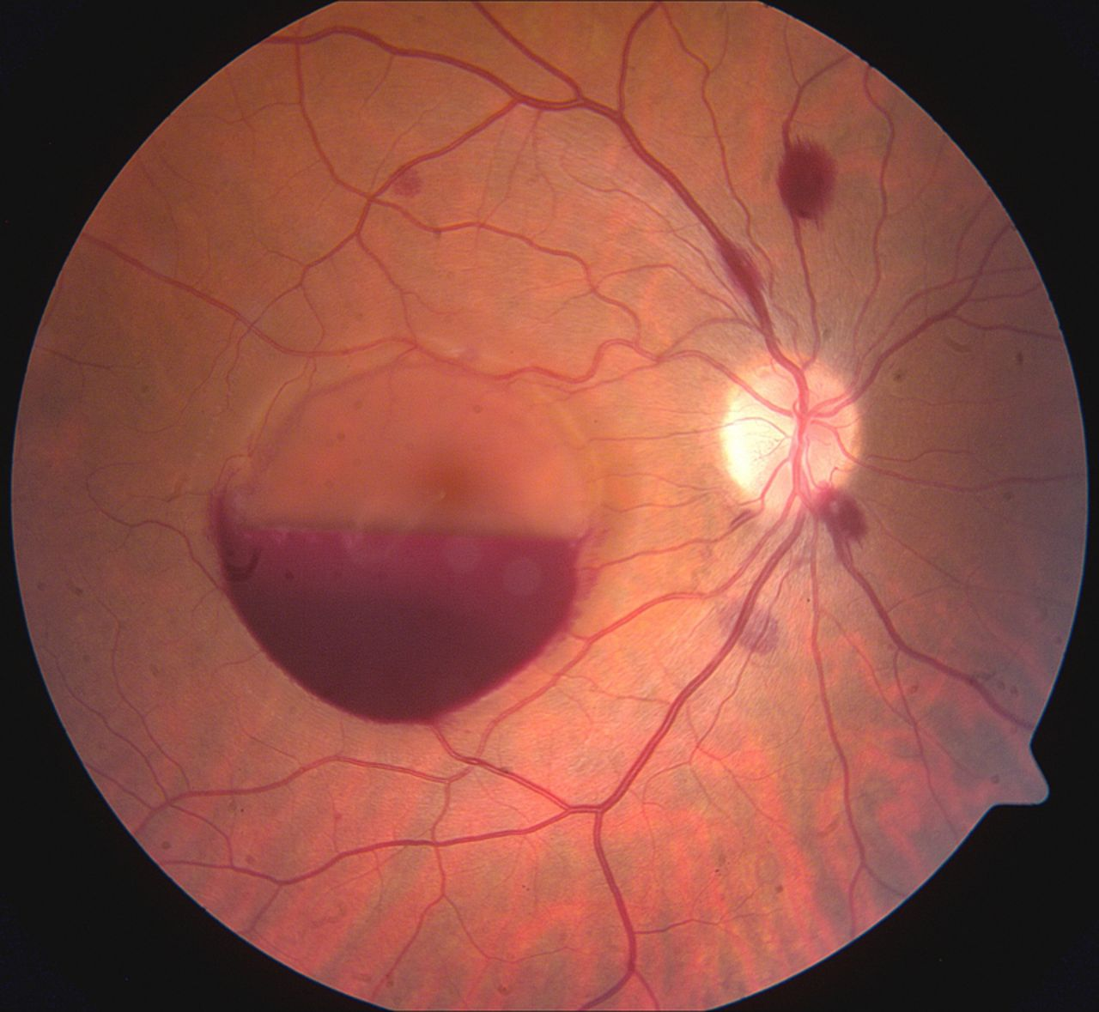

Figure 4 : Large Hémorragie rétinienne

Analyse d’image
Une fois le traitement de l’image effectué, il faut estimer la quantité de vaisseaux éclatés ou endommagés. Pour cela, il faut estimer l’importance des différentes hémorragies. Cet algorithme ne détecte pas les décollements rétiniens mais uniquement l’état des vaisseaux et la gravité des hémorragies.
On peut, à la suite de ce traitement on peut avoir une estimation d’une surface recouverte de sang présent hors-vaisseaux et la proportion que cette aire a par rapport à la surface totale de la rétine ou sa surface non-sanguine.

Interprétation
Afin d’interpréter et de conclure sur la présence ou l’absence d’une éventuelle retinopathie diabétique, un algorithme de machine learning peut prendre en paramètre les différentes valeurs extraites de l’image (taille de chaque hémorragies et proportion sang-rétine) ainsi que les antécédents du patient (est-il diabétique ou non).

Alternative à ce projet : Tenter de faire un algorithme de Deep Learning prenant en paramètre l’image entière ou des convolution de cette dernière et donnant directement le résultat sur l’état de santé de l’oeil du patient.
Google l’a fait → https://ai.googleblog.com/2016/11/deep-learning-for-detection-of-diabetic.html

Le projet
Utilisation du logiciel

Compilation : « make »
Exécution : « /main » ou « ./main cheminImageATraiter »
L’image apparaît alors sur l’écran. On peut alors choisir le point de départ pour les croissances de région. On peut également appuyer sur la touche backspace pour annuler la dernière croissance ou appuyer à sur la touche « echap » pour arrêter l’ajout de régions.

Ce projet ce divise en 2 parties principales :
- la préparation des données au traitement
- le détection de la rétinopathie

La préparation

La préparation des données est composée de l’acquisition de l’image avec la librairie SDL 1.2. Les pixels sont encodée sur 24 bits, sa mise en structure RGB est donc nécessaire pour pouvoir traiter convenablement les données. La structure RGB est composée de 5 champs : la hauteur et la largeur, le rouge, le vert et le bleu. Les données sont ensuite convertie en HSV afin de faciliter la distinction entre la rétine et le sang.

La détection d’une hémorragie

La détection de la rétinopathie diabétique se fait par croissances de région successives. Le choix de la graine est laissé à l’utilisateur. Pour cela, il peut cliquer à l’endroit d’où partira l’expansion. La croissance de régions est une technique de segmentation qui permet de délimiter une zone caractérisé par son homogénéité en fonction des paramètres. Pour réaliser cela, il faut partir du point de départ (souvent appelé graine) et regarder, pour chaque pixel, si il peut être considéré comme suffisamment ressemblant à la graine ou non. On recommence l’opération pour chaque pixel retenu.

Les critères choisis pour comparer les différents pixel sont la teinte et la saturation. Après différents essais, j’ai choisi de mettre une tolérance de 50. Cela est modifiable dans le fichier mesfonctions.h, constante : TOLERANCE_CARRE. Ce chiffre correspond à l’erreur quadratique minimale entre la graine et le pixel à tester à partir de laquelle on considère que le pixel testé n’appartient pas à la région. Pour gérer l’influence de la saturation par rapport à la teinte sur le résultat, vous pouvez modifier la constante IMPORTANCE_SAT (mesfonctions.h).

Pour chaque clic souris sur l’image, une croissance de région sera effectuée avec, comme graine, le pixel cliqué.

→

Image d’origine et résultat après quelques clics que les zones couleur sang

Une fois la croissance d’une région terminé, l’image affichée est l’image d’origine avec toutes les croissances effectuées jusqu’à présent. On a alors la possibilité de la supprimer, d’en créer une nouvelle ou de terminer le programme.

A partir des tâche vertes sur l’écran, on peut déduire la présence ou non d’hémorragie.

Perspective d’amélioration

Ce projet peut être améliorer en mettant en place une détection automatique des seeds ainsi qu’une prise de décision pour conclure de la présence ou l’absence d’hémorragie et donc de rétinopathie diabétique.

Conclusion
Ce projet m’a permis d’acquérir des connaissances en biologie et traitement d’image, et de les appliquer en utilisant mes connaissances en informatique

